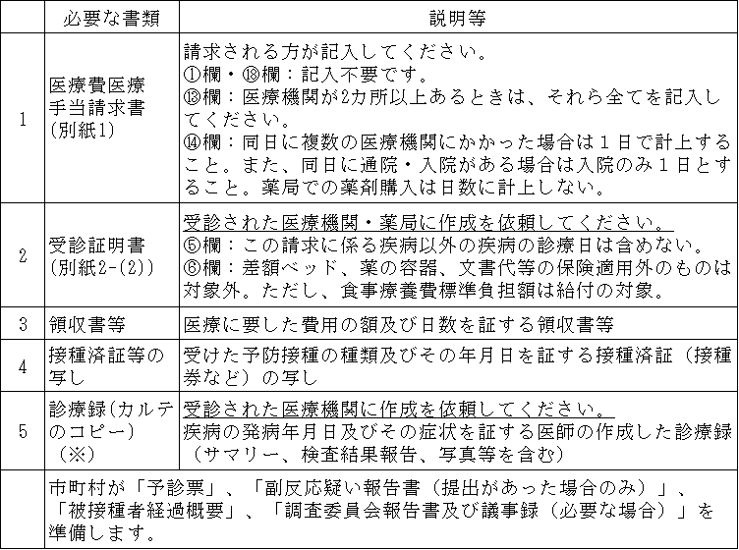
■医療費・医療手当請求の必要書類

（※）新型コロナワクチン接種後4時間以内に発症したアナフィラキシー等の即時型アレルギー反応であると医師が判断し、接種日を含め7日以内に治癒・終診した場合は、診療録等を医師が記載した様式5-1-1に替えることができます。
■死亡一時金・葬祭料請求の必要書類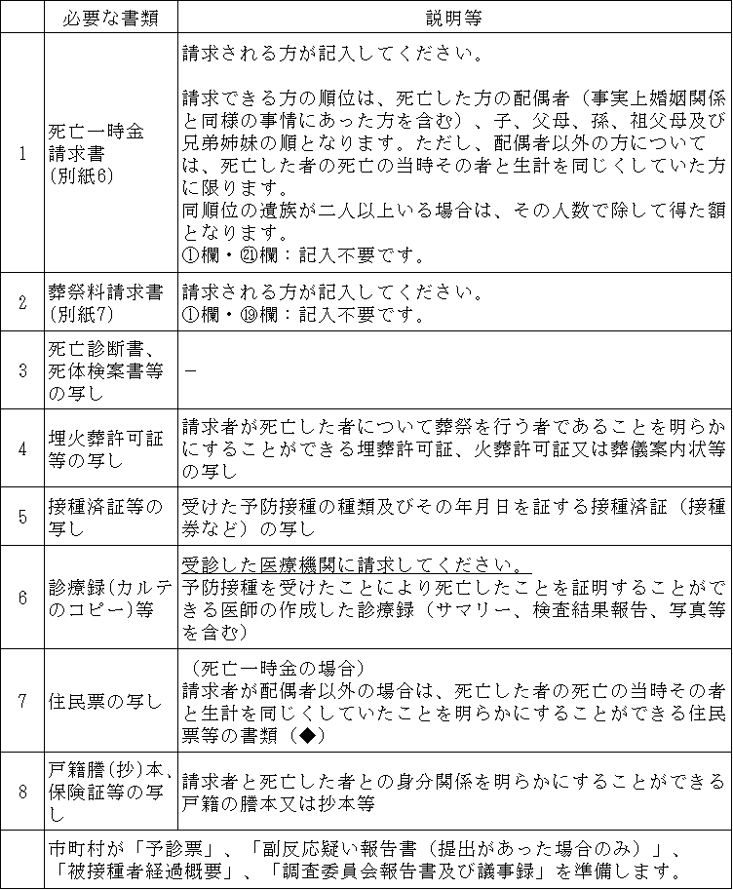
（◆）(1)死亡者と請求者が同一世帯の場合
請求者世帯の世帯住民票と健康被害者の除票
(2)死亡者と請求者が同一世帯でない場合
① 請求者世帯の世帯住民票と健康被害者の除票
② 生計を同一にしていたことを証明する民生委員等の第三者による証明書
ただし、以下のものを提出した場合には②を省略できる。
・死亡者と請求者が健康保険等の扶養の関係であったことが分かる書類（健康保険証等の写し等）
・死亡者か請求者が所得税法上の控除対象扶養親族であったことが分かる書類（源泉徴収票、課税台帳等の写し等）
・生活費の一部負担していたことを裏付けることができる書類（生活費、学費、療養費の送金を証明 する預金通帳、振込明細書、現金書留封筒等の写し等）

